中学校 第３学年 学級活動（２）指導案

１ 題材名 「受験期の生活の改善」（イ（ウ） 学校給食と望ましい食習慣の形成）
２ 題材設定の理由
中学校３年生の７月になると部活動を引退する生徒が多くなり、帰宅後の生活が大きく変わる時期を迎える。受験のための長時間の学習により睡眠不足、また運動不足や偏食といった生活は、体の不調を招く生活リズムとなりやすい。受験は到達点ではなく、永い人生の通過点である。生活スタイルが大きく変化するこの時期を健康を意識させる大切な時期ととらえ、将来を見据え、何事においても健康的な心と体があって目標は達成できることを再認識させ、健康を維持しながら受験期を乗り越えていくために、自分の生活をどう見直していけばよいか考えさせる機会としたい。
そこで本時は、部活動をしていたときと現在の生活時間を比較し、保健体育保健分野や技術・家庭科家庭分野で学習した健康な生活を支える３要素の観点から自己の生活を振り返らせる。
睡眠時間の減少や運動不足はとらえやすいが、食生活の変化は気づきにくいため、学校栄養職員をゲストティチャーに迎え食事の時間に関するアドバイスを加えながら、生活リズムの改善につなげていく。なお、受験期の健康と食生活については、本格的な受験体制となる２学期に実施することとした。

３ 「食べる力」との関連
食べる力の要素 | ○期待する姿
食生活や健康に主体的に関わる | ○ 自分の生活リズムを見直し、受験期を乗りきるため食事時間等を考慮し、生活スタイルを整えることができる。

４ 実施計画
Ｒ
eserch
P
lan
Ｄ
Ｏ
C
heck
Ａ
ction
関連
保健体育
健康な生活と病気の予防
【短学活】
事前アンケート
部活動の活動期と引退後の生活

【課題】運動時間の減少、睡眠時間の減少、不規則な食事時間等がみられ受験期の生活スタイルが確立されていない
本時（７月）
【学級活動】
「受験期の生活の改善」

「ワークシート」の活用

【家庭との連携】
日常での実践
食育だよりでの啓発
【学級活動】（次回10月）
受験期の健康と食生活

【目標】受験期を健康に乗りきるために、自分の生活スタイルを改善しようとする態度を育てる。

５ 本時の目標
受験期を健康に乗りきるには、食事・運動・睡眠が大切であることを理解し、自分の生活スタイルを改善しようとする実践的態度を育てる。
○ 受験期を乗り越えるには、食事・運動・睡眠の見直しによる生活改善が大切であることを理解し、改善策を話し合うことができる。
○ 受験期を乗りきるために、各自の生活の問題点や改善すべき点を考え、実践方法をまとめることができる。

６ 展開

段階 | 学習活動及び内容 |  |  | 時間  形態 | ○指導上の留意点 ※評価 |  |  | 資料
課  題  の  意  識  化 | １ 部活動に参加していた時期  と、引退した後の生活リズム  を例として比較する。  ２ 本時の学習課題をつかむ。 |  |  | ５  分  一  斉 | ◯ アンケートや、生活記録ノートを活用し、  部活動所属者は活動期と現在の生活につい  て、部活動未所属者は３年当初と現在の生  活について比較させ、気づいたことを発表  させる。  ◯ 学校生活の変化により受験期の生活リズ  ムに変化が現れてきたことに気づかせる。 |  |  | ア  ン  ケ  ｜  ト  結  果
課  題  の  意  識  化 |  | 受験期を乗り切るために、生活を改善しよう。 |  | ５  分  一  斉 |  |  |  | ア  ン  ケ  ｜  ト  結  果
課  題  の  追  求 | ３ 部活動をしていた生活時間  と現在の生活時間の違いを例  をもとに話し合う。  （１）よい生活パターンと課題  の多い生活パターンを比較  する。  （２）ある中学生の生活時間の  変化から生活上の課題を話  し合う。  （３）課題から予想される体調  の変化について考える。  ４ ゲストティーチャーから食  事時間の観点から体調管理に  ついて話を聞く。  ○食事時間の確保  ○朝食摂取の重要性  ○１日３食の意味  ○消化時間、満腹中枢 等  ５ 例示された現在の生活時間  の改善策を出し合い、健康な  状態で受験期を乗り切るには、  どのようなことに気をつけて  いくべきか話し合う。 |  |  | １０  分  一  斉  ５  分  一  斉  １５  分  小  集  団 | ○ 現在の生活パターンを分類して提示し、  学級全体課題としてとらえさせる。  ○ 課題の多い生活パターンを具体的に例示  する。  ○ 生活上の課題として発表された意見を食  事・睡眠・運動の観点に分類して板書し、  受験期において生活スタイル（食事・睡眠  ・運動）の変化が健康に影響を与えている  現状に気づかせる。  ○ 食生活の変化については気づきにくいた  め、現在の生活時間に、間食や夜食も加え  て提示する。  ○ 食生活の改善については、食事の時間の  視点からの話とし、食生活の内容について  は次回とする。消化時間の関係から就寝前  の２時間は食事をひかえること、毎日の授  業に集中することが受験勉強の効率につな  がることから朝食時間や、夕食時間を確保  すること等を伝える。  ○ 学級全体で客観的な例をもとに受験生の  生活を考えさせることにより、理想的な受  験生の生活について知恵を出し合い、学級  の共通の認識のもと受験期をみんなで乗り  越えていこうとする意識を高める。 |  |  | ワ  ｜  ク  シ  ｜  ト
課  題  の  追  求 |  |  |  | １０  分  一  斉  ５  分  一  斉  １５  分  小  集  団 |  | ※ 受験期を乗り越えるには、食事・運  動・睡眠の見直しによる生活改善が大  切であることを理解し、改善策を話し  合うことができたか。 （発表） |  | ワ  ｜  ク  シ  ｜  ト
課  題  解  決 | ６ 自分の生活を振り返り、改  善点・留意点をまとめ発表す  る。  （１）現在の生活を振り返り、  課題を把握する。  （２）解決策をまとめ、発表す  る。  （３）実践していく日程表を作  成する。 |  |  | １５  分  個  別 | ◯ 自分の現在の生活を見直させ、改善すべ  き点を食事・睡眠・運動の観点から整理さ  せる。 |  |  | ワ  ｜  ク  シ  ｜  ト
課  題  解  決 |  |  |  | １５  分  個  別 |  | ※ 受験期を乗りきるために、各自の生  活の問題点や改善すべき点を考え、実  践方法をまとめることができたか。  （ワークシート・発表） |  | ワ  ｜  ク  シ  ｜  ト

７ 評価規準
○今までの自分の生活を振り返り、食事・運動・睡眠の観点から生活を改善しようとしている。
（関心・意欲・態度）
○受験期を乗りきるために、生活上の問題点や改善すべき点を考え判断している。（思考・判断）
◯自己の生活行動を見直し、一日の生活行動計画に受験期を乗りきるための生活スタイルをまとめ、実践することができる。 （技能・表現）
◯受験期を乗り越えるには、睡眠・運動・食事が大切であることがわかり、それを意識した生活改善の方法を理解している （知識・理解）

８ 準備・資料等
・事前アンケート用紙
・アンケート集計の掲示用
・ワークシート

９ 板書計画
 | めあて | 受験期の生活を改善しよう
※ 生活パターンの例を「食事」「睡眠」「運
動」の時間帯などを色別に示し、提示する
 |  |  | ある中学３年生の生活時間の事例
部活動を引退した後の生活パターン ＜部活動をしていた頃のパターン＞
Ａ
Ｂ
Ｃ ＜部活動を引退した現在の生活パターン＞
Ｄ

改善策

改善策
部活動を引退した後の自分の生活パターンの変化で気づいたこと
課題

１０ 授業の実際

学習活動・内容 | 教師の働きかけ(発問) | 生徒の反応 資料等
１ 部活動に参加していた時期と引退した後の生活のﾘｽﾞﾑを例として比較する。  ２ 本時の学習課題をつかむ。 | ○自分の生活パターンを部活動をしていた頃と部活動を引退しての現在とを比較して、気づいたことを発表してください。  ○部活動を引退し、これから受験期に向かおうとしている今、生活リズムに変化が現れて  きていることがわかりました。  今日は、これからの受験期を健康に乗りき  るために、どのようなことに気をつけていくべきか、話し合っていきましょう。 | ○学習時間が増えた。  ○体を動かす機会が少なくなった。  ○夜寝るのが遅くなった。  ○家に帰る時間が早くなった。  ○生活に余裕ができた。  ○テレビやゲームが多くなってしまった。
３ 部活動をしていた生活時間と現在の生活時間の違いを例をもとに話し合う。  ４ ゲストティーチャーから食事時間の観点から体調管理について話を聞く。  ５ 例示された生活時間の改善策を出し合い、健康な状態で受験期を乗り切るにはどのようなことに気をつけていくべきか話し合う。 | ○部活動を引退した後の、生活パターンの集計をしてきました。自分はどのパターンなの  か、考えてください。  ○課題が多いと思われるのはどの生活パターンかな。理由も考えて発表してください。  ○これは、ある中学生の部活動をしていたときと現在の生活を比較したものです。  部活動をしていたときと現在の生活ではどのように違いますか。  ○どんな課題がありますか。その理由も考えて発表してください。  ○寝不足から授業に集中できなくなったり、学習効率が悪くなったりすることも予想されるね。今日は特にゲストティチャーから食事時間と健康についてのお話を聞きましょう。  ＜ゲストティチャーの話＞  受験勉強は夜だけではない。授業に集中し、  ３年生の学習は授業で覚える心がけが必要。  集中するための食生活の工夫として、朝食をしっかり摂ることが必要。そのためには、朝食の時間を確保するため、より早く寝ることが大切。朝ごはんの時間を決めて逆算して前日の夜の生活時間を見直すこと。夜食は体に負担がないよう就寝前２時間は食べないようにしたり消化のよいものにしたりする。夜食に頼らなくてよいように夕食をしっかり摂る。  ２０分以上かけて食べると満腹中枢が働いて充足感がある。夕食の時間を確保し、しっか  り栄養を摂ることも大切。そのためには帰宅後の間食をひかえること。（要旨のみ記載）  ○食事は生活リズムを作る大切な役割を持っているね。３食をしっかり摂ることを基本に生活を組み立てることも大切ですね。  ○それでは、例示した生活パターンをどのように改善したらよいか改善策を話しあってみましょう。 | ○Ａパターンかな。  ○みんなそれぞれ課題がありそうだ。  ○睡眠時間が短すぎる。  ○食事の時間や回数が不規則。  ○間食している。  ○食事が違う。部活動が終わって運動していないのに体調は大丈夫か。  ○遊びの時間が長いな。まだ、気持ちも受験体制に入っていない。  ○受験勉強というと家庭学習だけが大切と感じていたが、まず毎日の授業が勝負だ。  ○朝ごはんは大切だね。朝食摂取と学力の関係も聞いたことあるよ。集中できるね。  ○帰宅後の間食を多くとっていたな。  ○運動も睡眠時間もどうしても少なくなる。食生活を意識することで健康管理につながるね。  ○朝食をしっかり摂っていない  ○学習の開始時間が遅い  ○帰ってきたら勉強時間を確保する  ○夕食時間を30分は取ってしっかり栄養を摂  る。夜食は摂らないようにする。  ○12時前には寝るようにする。  ○みたいテレビを決めて気分転換する。
６ 自分の生活を振り返り、改善点・留意点をまとめ発表する。 | ○現在の皆さんの生活を食事・運動・睡眠の  観点から振り返って課題をまとめ、改善策  をワークシートに記入してみましょう。  ○改善策を発表してください。  これから受験期を迎えるための生活パター  ンを作ってみましょう。  ○受験期を健康的に乗りきるための食生活の  改善について、次回に話し合いたいと思います。 | ○決まった時間に食事を取るようにする。  ○間食をしない。  ○就寝は12時前にする。  ○学習時間を４時間確保するために、帰宅後すぐ学習する。

１１ 学習プリント等
＜ワークシート＞

１２ 事前・事後の活動の様子

- 事前の活動
- 生活パターンの把握

- 類型化

バレーボール部Ａ子の生活パターン

＊部活動をしていた頃の生活パターン ＊部活動を引退してからの生活パターン
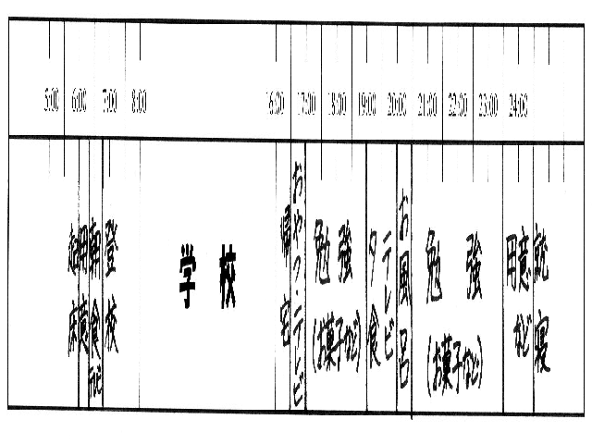
朝食‥‥‥‥‥‥‥３０分
学習‥‥‥‥‥‥‥２時間
学習‥‥‥‥‥‥‥５時間
運動部活動３時間
運動（部活動）‥‥なし
夕食‥‥‥‥‥‥‥１時間 夕食‥‥‥‥‥‥‥１時間
睡眠‥‥‥‥‥‥‥６時間 睡眠‥‥‥‥‥‥‥５時間３０分
間食‥‥‥‥‥‥‥なし 間食‥‥‥‥‥‥‥１時間３０分

バレーボール部Ｂ子の生活パターン

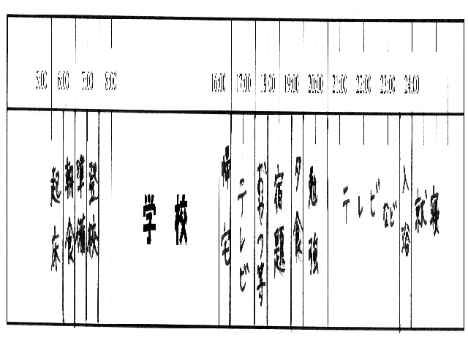
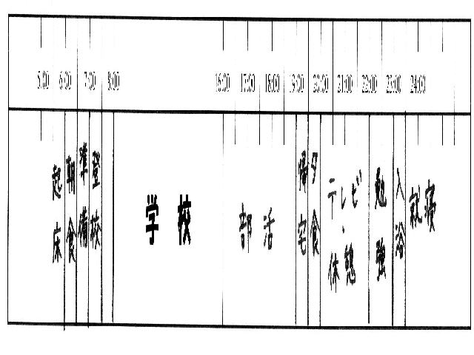
＊部活動をしていた頃の生活パターン ＊部活動を引退してからの生活パターン

朝食‥‥‥‥‥‥‥３０分 朝食‥‥‥‥‥‥‥３０分
学習‥‥‥‥‥‥‥１時間 学習‥‥‥‥‥‥‥２時間
運動（部活動）‥‥３時間 運動（部活動）‥‥なし
夕食‥‥‥‥‥‥‥３０分 夕食‥‥‥‥‥‥‥３０分
睡眠‥‥‥‥‥‥‥６時間３０分 睡眠‥‥‥‥‥‥‥６時間
間食‥‥‥‥‥‥‥なし 間食‥‥‥‥‥‥‥１時間

（２）事後の活動
Ａ子の場合は、運動面に目を向け、父の協力を得て、毎日の生活の中に週に２日（火・木）
父の所属するバレーボールのクラブチームの練習に参加し、適度な練習に心がけるようにし、
現在も続けている。その結果、お菓子を食べながら学習していた習慣がなくなり、朝食や夕食
の時間にしっかり食べることができるようになってきた。

Ｂの場合は進学も決まり、自分の体力作りのため、特設駅伝部の朝練習に毎日参加したと
ころ、前日の帰宅後の過ごし方に目を向け、決まった時間に学習や夕食を取るようになり、
睡眠時間を確保することができるようになってきた。テレビを見ながらスナック菓子を食べ
ることも減り、部活動をしていた時期に近い、また、時間を有効に使う習慣がついてきた。

１３ ○成果と◎さらなる充実のために
（１）本時の授業から
○ 部活動に対して意欲的に取り組み、活動していた時期を終えた生徒たちは、これから中学校生活の最終目標である高校進学に向け、生活パターンをどのようにすべきか試行錯誤で取り組み始めた時期の授業であった。今までの生活を振り返り、希望実現に向けた生活パターンをみんなで話し合うよい機会となった。
◎ 食事・睡眠・運動の不規則によると具体的な障害等の資料があると、さらに意識や意欲が高まったと思われる。
（２）その後の生徒の様子から
○ 個々の生活パターンに違いはあるものの、規則的な時間に食事ができるよう、家庭の協力態勢ができてきた生徒もいる。
◎ 各家庭の協力を求めるため、授業参観時に授業を実施するとともに、学級たより等で家庭への啓発活動を継続する。

